**代理用户管理平台系统整体需求文档**

按照功能模块大致分为如下几个大的模块

1. 代理平台用户登陆首页；
2. 代理用户信息展示，以及修改维护功能；
3. 用户登录界面，以及用户注册操作流程
4. 代理用户代理商品信息报表页。提供用户代理总数据，以及对应区间的分数据；
5. 当前系统提供的可代理的商品列表展示。可以根据目录进行查询，可以根据商品名关键字进行查询。热推代理商品的展示；
6. 代理商品推广模版的展示，以及推广链接代码的生成；
7. 代理金额提取界面，提供对应方案的金额提取功能；
8. 帮助文档说明模块。

下面就各个模块的需求，各模块之间关联，以及代理用户管理平台（后简称“代理平台”）与goods.ph商城平台（后简称“商城平台”）之间的关联进行详细的需求说明。

1. **代理平台与商城平台的数据交互**

二者在如下参数上共享数据：用户登录信息（账户名，用户密码）、用户基本个人信息（用户名，联系电话，邮箱地址，联系地址等）、代理商品目录信息，代理商品详情页信息等

1. **代理平台的入口方式**

代理平台拥有自己独立的域名地址以及用户登录界面。其入口（用户登录界面）从目前来说有两个：

1. 商城平台的用户中心，添加一个链接入口，引导当前用户进入代理平台页面，并自动激活代理个人账户；
2. 直接通过代理平台的URL链接地址直接访问。未登录的用户跳转到登陆界面，作如下提示：

Ⅰ.是否注册的有商城平台帐号，可以通过该帐号直接登录系统；

Ⅱ.直接注册帐号，走代理平台的注册流程，注册为商城平台的用户，同时激活代理平台的相关权限；

1. **登录 – 注册 流程**

登录：使用代理平台的单独的登陆页面。目前只提供代理平台以及商城平台内的帐号登陆，不提供第三方帐号登陆系统。

第一次直接注册的用户，引导到注册页面。

第一次从商城平台登录代理平台的用户，登陆平台后引导到详细信息维护页面。（注：这里目前的设计是只会在第一次进入系统时跳转到详细信息维护页面，后期如有变更再行确认）

注册：注册流程分为“基本用户信息填写”，“详细用户信息填写”两部分。

“基本用户信息填写”的内容和商城平台的注册界面和内容保持一致，当用户填写好第一部分的信息之后跳转到“详细用户信息填写”。

初次注册用户，以及第一次使用电商平台帐号登录的用户会进入到“详细用户信息填写”页面。页面填写内容包含：1.用户银行卡号 --- 2.用户详细住址信息（国，省，市，区，街道） --- 3.用于投放广告的网站域名等。这些信息中1，2不是必须填写项，用户都可以选择跳过，3为必填选项。但在用户进行提款操作的时候，确认用户提款信息维护不详细的时候，会引导用户重新进行信息填写。

1. **代理平台登陆首页**

首页基本上为功能点汇聚以及热门推送信息汇总页。对应的基本示意图如下展示：

图一 代理平台首页展示

1. **代理用户信息展示**

展示基本以及详细的用户信息，同时提供用户信息的修改维护的入口。基本信息维护以及密码维护可以使用复用商城平台的代码，详细用户信息（包括用户银行卡信息维护，联系地址信息维护，以及提供广告的个人网站信息维护）需要重新编写。（银行卡维护等具体的流程，目前还不是太清楚如何操作，这个要再确认）

1. **代理用户代理信息报表页面**

报表页面提供详细的用户代理商品数据记录，通过平台左侧的tab标签或者是首页的模块链接进入到该页面。

报表按照时间段的数据来统计，目前确定的统计维度如下：今天，昨天，前7天，前30天的每天详细信息记录；本月，上月，本季度，上季度，本年，上一年的每月详细信息记录。

统计的基本信息如下：链接点击量（待定），生成订单数量，完成订单数量，转化率（完成订单数/生成订单数），预计收入，实际收入等。

统计的详细信息如下：对应统计维度内生成的订单推广产品信息列表，订单完成情况等。

报表页面需要提供图表汇总，汇总内容包括：实际收入，生成订单数量，点击数（待定）等。图表的纬度与当前报表信息的纬度保持一致。

对应的基本信息展示示意图如下：



图二 代理平台报表展示

1. **代理商品搜索展示页**

该页面提供给代理用户进行搜索代理商品使用。

可以根据精确到一级目录下进行关键字搜索代理商品信息，或者是匹配全级目录进行关键字搜索代理商品信息。

在页尾部分按照目录分类最多展示该目录下的5件热推商品。

点击搜索后，进入到下一级“搜索详情页”，展示内容要求如下：商品图片，商品名称（点击后链接到对应商品详情页），商品售价，获取推广链接按钮。（热推的商品存储的为productId，但是展示的商品信息逻辑和目前商城平台保持一致，应该是提供对应第一个的sku数据信息）

1. **代理商品推广模版以及对应推广链接获取页**

该页面的入口途经目前如下：

通过首页热推商品的“获取link”按钮进入；

通过代理商品搜索页页尾的“获取link”按钮进入；

通过代理商品搜索详情页的具体商品的“获取link”按钮进入。

目前推广模板只含有单一product的推广链接提供，推广的形式包括三种：富文本形式、单独的文本形式、单独的图片形式。

在富文本形式中可对以下参数型修改，从而能生成不同样式的推广banner：背景颜色、文字颜色、价格颜色等信息。

在文本形式中可对以下参数型修改：链接的文本信息等。

在图片形式中可对以下参数型修改：展示图片的大小（大图，中图，小图）等。

对应的推广链接区域生成确定好规则之后的链接。需求为提供两种模式的推广链接（只针对富文本形式）：1.iframe嵌入模式、2.js脚本生成模式。

以下为对应的基本的展示示意图



图三 代理平台推广链接生成展示

1. **代理金额提取页面**

目前代理平台提供两种模式的代理金额提取，分别是：银行卡返现以及礼品卡支付。

这两种模式都是有提取起限的，只有账户达到100比索以上的代理账户才允许进行金额返现或提取操作。

返现或者支付流程因为不熟悉以及涉及到具体的金额操作流程，所以这里不展开细节功能点，等与具体的需求方确认之后再进行完善。

1. **相关帮助文档信息汇总页**

帮助文档的内容主旨是帮助代理用户能更加快捷的使用本代理平台系统，所以内容基本上是按照以上需求的整个操作流程的顺序，把具体的细节以及管理功能点展示整理并提供图文解说。

帮助文档是比较重要的一个模块，但是优先级可能并不是很高，所以这里只提出需求，对详细的部分不做展开。

**代理平台系统Front部分**

主站部分主要需要做以下几件事情：

1. 完成主站用户到代理页面的引导；
2. 通过代理用户的链接进入到商品详情页之后，主站用户浏览购买商品信息的收集；

以下就这几部分做详细的需求分析和功能讲解。

1. **主站用户到代理页面的引导**

主站负责引导用户的地方可以有以下几个部分：

1. 主站用户登录界面。在主站的登陆界面，添加代理用户登录的入口，点击链接则跳转到代理系统登陆界面。

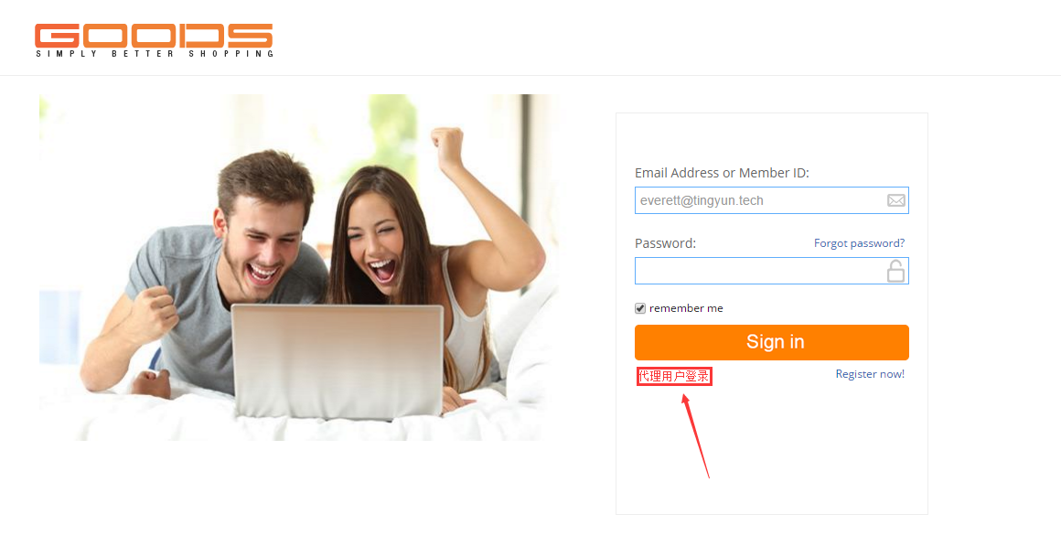

1. 在主站的“个人用户中心”添加代理模块，未激活的用户会提供激活代理的权限功能，之后以链接或者其他的方式，引导用户进入代理系统页面。

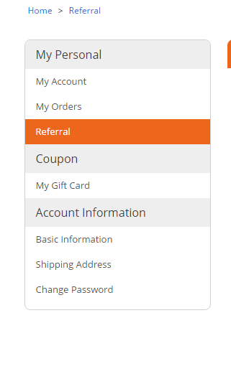

1. 注：系统没有单独的用户登录系统，所以目前来说，两套系统不能保持用户登录信息同步，都需要单独进行登陆操作。
2. **主站用户浏览购买代理商品信息的收集**

信息收集主要分成以下几个部分：

1. 用户通过推广链接进入商品详情页时。这时需要系统根据对应的链接，获取到所对应的推广者和推广的商品信息，并将对应的信息记录在用户cookie和当前的内存中；
2. 在用户本次或者下次产生了购买本件商品行为订单产生之后，则会将购买的商品信息和支付的款项同步更新到对应的代理表中（**购买的订单，一次购买记录允许出现多个代理用户，订单中的一件商品只允许对应一个代理用户**）；
3. 用户订单的状态更改为“已完成”（或类似的状态）时，需要对上一步的数据进行字段更新，状态同步成已完成；
4. 当用户订单状态更改为“已取消”（或类似的状态）时，也同要需要对上一步的数据进行字段更新，状态同步为已取消。

**代理平台系统MGR部分**

主站部分主要需要做以下几件事情：

1. 代理用户注册的展示和审核；
2. 代理商品的添加和下架；
3. 报表数据的展示；
4. 佣金比率设置和佣金提取下限设置；
5. 佣金返还流水管理

以下就这几部分的要点做详细的需求分析和功能讲解。

1. **代理用户的审核机制**

目前由于代理用户需要进行一定程度上的审核，来筛选掉没有代理条件的用户，所以提供以下两种方案来进行审核机制。

1. 采用人工审核的方式，在mgr后台的用户代理用户管理界面，可以筛选展示当前待审核的注册用户。采用人工的方式，进行用户资质的判断（主要是提交的用户个人网站相关正确性和内容符合性），对资质符合的用户予以通过；
2. 采用系统自动审核的方式，在用户注册完之后会给予用户一个包含该用户唯一标识符md5码的文本文件，要求用户将该文件放置到提交的对应个人网站的根目录下。Mgr在每日定时任务中，如果从对应网站的文件中匹配到了该用户信息，则对该用户予以通过。
3. **佣金返还流水管理**

从用户选择提款，到最终提款完成大概流程如下：

1. 用户在代理用户管理平台输入对应的金额，点击提款操作；
2. 数据进入佣金返还